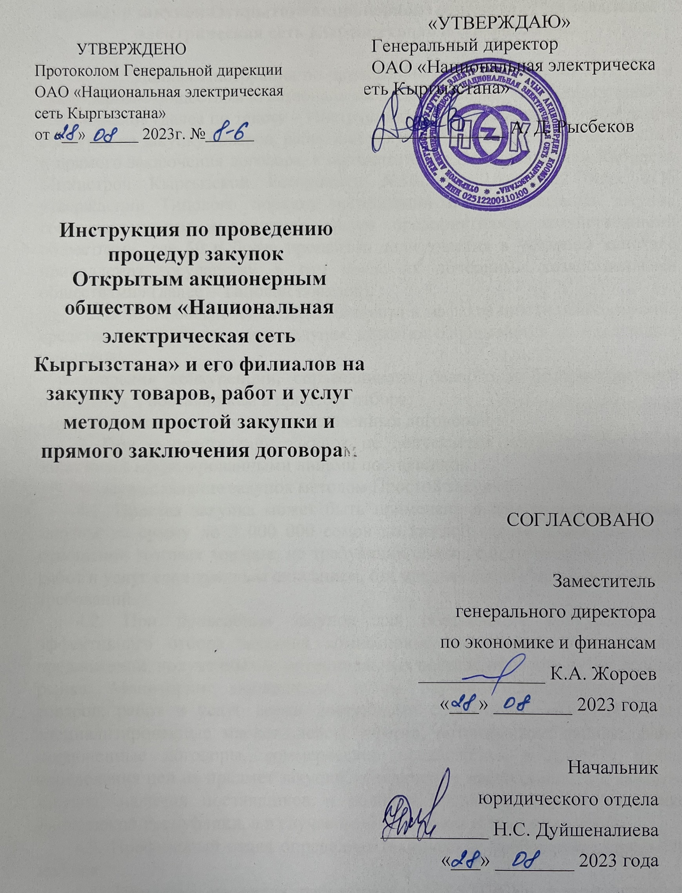

**Руководство по применению Инструкции по проведению**

**процедур закупок Открытого акционерного общества «Национальная электрическая сеть Кыргызстана» и его филиалов**

1. Данная Инструкция по проведению процедур закупок Открытым акционерным обществом «Национальная электрическая сеть Кыргызстана» и его филиалов (далее по тексту – Инструкция) предназначена для проведения конкурса на закупку товаров, работ или услуг, по процедуре простой закупки и прямого заключения договора, в соответствии с Постановлением Кабинета Министров Кыргызской Республики №301 от 10.06.2022 года «Об утверждении Типового порядка организации и осуществления закупок государственными и муниципальными предприятиями, хозяйственными обществами, где 50 и более процентов доли участия в уставном капитале принадлежат государству, в том числе их дочерними хозяйственными обществами» (далее – Типовой порядок).

2. В целях обеспечения экономичности и эффективности использования средств, при осуществлении закупок заказчик основывается на следующих принципах:

- расширения конкуренции, справедливого, равного и беспристрастного отношения к поставщикам в процессе отбора;

- публичности и прозрачности заключенных договоров.

3. При осуществлении закупок не допускается конфликт интересов заказчика с аффилированными лицами поставщиков.

4. Осуществление закупок методом Простой закупки:

4.1. Простая закупка может быть применена в случае осуществления закупок на сумму до 3 000 000 сомов по каждой статье плана закупок в отношении готовых товаров, не требующих специального изготовления или работ и услуг с конкретным описанием, без предъявления квалификационных требований.

4.2. При проведении закупок для обеспечения конкуренции и эффективного отбора заказчик комиссионно рассматривает более двух предложений, полученных от потенциальных поставщиков или путем анализа рынка. Мониторинг проводиться путем изучения/исследования рынка товаров, работ и услуг всеми доступными средствами (интернет сайты, специализированные маркет-плейсы, оферта, исторические данные, ранее заключенные договоры, коммерческие предложения и т.п.), с целью определения цен на предмет закупки, обеспечения эффективности и качества закупок, наличия поставщиков и наличия предмета закупки на рынке Кыргызской Республики, а в случае необходимости и за ее пределами.

4.3. Профильный отдел определяет технические требования к предмету закупок.

4.4. Комиссия из числа работников ОАО «НЭСК» и его филиалов определяет требования к потенциальным поставщикам.

4.5. Победителем определяется поставщик, предложение которого отвечает требованиям заказчика по качеству, техническим требованиям и имеет наименьшую цену.

4.6. По результатам процесса простой закупки заказчик составляет протокол процедур закупки, который подписывается комиссией.

4.7. Заказчик при необходимости вправе приобрести у поставщика дополнительное количество товаров, работ, услуг не превышающих 25 процентов от стоимости договора, заключенного по результатам простой закупки.

4.8. При проведении простой закупки объявление в системе не публикуется.

5. Осуществление закупок методом Прямого заключения договора.

5.1. Закупка посредством прямого заключения договора может осуществляться в случаях:

1) приобретения товаров, работ и услуг у производителей или у конкретного поставщика (подрядчика), который обладает интеллектуальными, исключительными или эксклюзивными правами (авторизация, дилерство и т.д.) в отношении данных товаров, работ и услуг, или является единственным поставщиком товаров, работ и услуг;

2) приобретения товаров у производителя и/или у конкретного поставщика по итогам проведенного анализа рынка с учетом принципов осуществления закупок, если товары, по своему качеству и техническим характеристикам, превосходят аналоги, представленные на рынке и/или являются наиболее подходящие для имеющегося у заказчика оборудования;

3) приобретения товаров, работ и услуг для предупреждения (в режиме повышенной готовности) и ликвидации последствий чрезвычайных ситуаций, в целях необходимости срочного медицинского вмешательства, локализации последствий форс-мажорных обстоятельств или аварий, осуществления аварийно-восстановительных работ, требующих незамедлительного восстановления и ремонта, либо ситуации, которая повлияла на частичную или полную остановку деятельности заказчика;

4) возникновения срочной необходимости в проведении закупок ежедневно потребляемых товаров в связи с обстоятельствами, которые не предвидел заказчик;

5) приобретения ежедневно потребляемых товаров, работ, услуг необходимых для обеспечения производственной деятельности заказчика. Перечень таких товаров, работ, услуг, утверждается заказчиком;

6) приобретения товаров, работ, услуг у поставщиков внутригрупповой кооперации;

7) приобретения товаров, работ и услуг с использованием интернет-платформ путем принятия условий публичной оферты;

8) приобретения жилья уполномоченным органом в сфере ипотечного жилищного кредитования для участников жилищных программ по их заявлению/ходатайству;

9) приобретения товаров, работ и услуг в области обороны, военной, национальной, авиационной безопасности, безопасности полетов, защиты государственных секретов, научно-исследовательских, опытно-констукторских работ, обеспечения дипломатического протокола в рамках организации визитов делегаций иностранных государств в Кыргызскую Республику и в иностранные государства, обслуживания дипломатических представительств, консульских учреждений иностранных государств и международных организаций в Кыргызской Республике, также товаров, работ и услуг, связанных с производством, эксплуатацией, обслуживанием и модернизацией специальных конструкций, комплексов, воздушных судов, сооружений, оборудования и техники, с геолого-поисковыми и геолого-разведочными работами и иными видами деятельности, связанными с недропользованием, используемых для достижения производственных задач заказчика;

10) приобретения товаров, работ и услуг у производителя или поставщика (подрядчика), которые необходимы для развития системы жизнеобеспечения территории и/или апробирования инновационных, пилотных проектов (проектирование, строительство, реконструкция, капитальный ремонт социальных объектов, дорог и гидротехнических сооружений, благоустройство, озеленение, внешнее и световое оформление, а также транспортная и дорожно-транспортная инфраструктура), за счет средств республиканского и/или местных бюджетов и иных источников, не запрещенных законодательством Кыргызской Республики;

11) приобретения товаров, работ и услуг у субъектов естественной монополии;

12) если конкурс не состоялся;

13) приобретения товаров у организаций, создаваемых инвалидами, в которых численность инвалидов составляет не менее 50 процентов от численности работников, по ценам, установленным антимонопольным органом.

6**.** Заключение Договора

6.1. Поставщик/Подрядчик не должны находиться в «Базе данных ненадежных и недобросовестных поставщиков (подрядчиков) ОАО «НЭСК» и его филиалов, и в базе данных ненадежных поставщиков внесенных приказом Департамента государственных закупок при Министерстве финансов Кыргызской Республики;

6.2. Стандартная форма, которая заполняется при подписании договора (общая сумма договора, реквизиты сторон) и подписывается уполномоченными представителями покупателя и Поставщик/Подрядчика. Договор о закупках регулируются нормами гражданского законодательства Кыргызской Республики.